（1104）绘本共读：《乱挠痒的章鱼》
各位老约翰伙伴：
大家好。又到了我们每周五的 约绘 时间了。在上周的 约绘 中，我们和大家一起共读了故事绘本《大猪和小虫》。通过这本绘本的共读，希望给大家分享一些和孩子一起共读绘本的思路。
错过上期分享的伙伴，可以通过以下链接查看往期 约绘 记录：
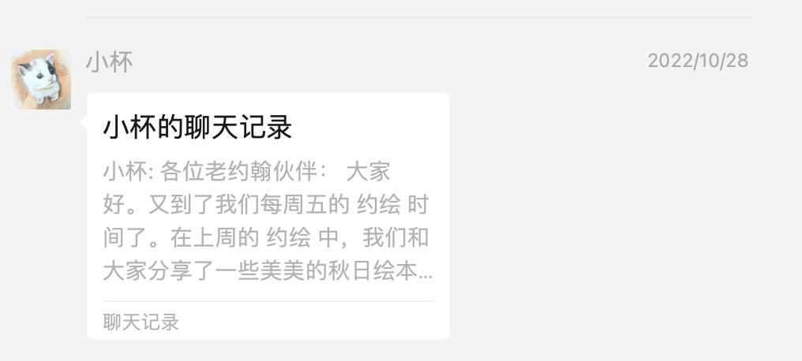
（插入本期分享链接）
今天的 约绘，我们结合一位小伙伴提出的问题，来共读一本绘本：《乱挠痒痒的章鱼》。我们先来看一下小伙伴的问题：
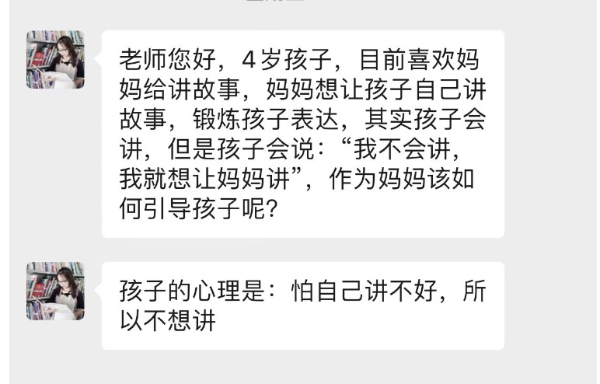
这个问题是不是大家在工作中经常也会碰到？就是家长总是希望孩子不仅听故事，也会开口讲故事，认为这样对孩子的表达会有帮助。而事与愿违的是：很多时候孩子只爱听、不爱讲或不会讲。那么我们今天的 约绘，就结合绘本来讲一讲：如何让孩子会开口讲（故事）？
话题分享：如何让孩子会开口讲（故事）？——绘本共读：《乱挠痒痒的章鱼》
关 键 词：孩子 讲故事 表达力
家长们总是执着于让孩子开口讲故事，可能是因为这样做有“立等可取”的成就感吧；认为会讲故事是孩子“读进去”的表现。这里说的讲故事，大多数时候是家长们希望孩子听完故事后会复述这个故事，或者拿着书会把故事讲给爸爸妈妈听。总之“考察”的还是听完故事，孩子到底记住了多少。
这在家长看来是一件很简单的事情，但是，对孩子来说却不是这样的。对于这一点，从我个人来说，我是不太赞成把听完故事要求孩子来复述当成阅读的常规流程的。原因有两点，一是如果经常性地要求孩子听完故事就来复述，孩子每次听故事其实会有点战战兢兢的，注意力会主要集中在记住故事情节和叙述上，而忽略真正参与到阅读中来享受阅读和思考的乐趣，这样一来短期看上去效果是有了，但长期对于提升孩子的阅读和思维能力是没有太大帮助的，因为只是单纯机械地记住一些信息而缺少对信息的整合、提炼和思维；
另外一点就是，其实复述故事对于学龄前孩子来说，并没有我们大人想象的那样容易，有时候孩子确实是会讲不想讲，有时候还真的是不会讲，特别是一些情节较复杂、人物众多的绘本。还记得我们前段时间讲过的阅读能力目标吗？
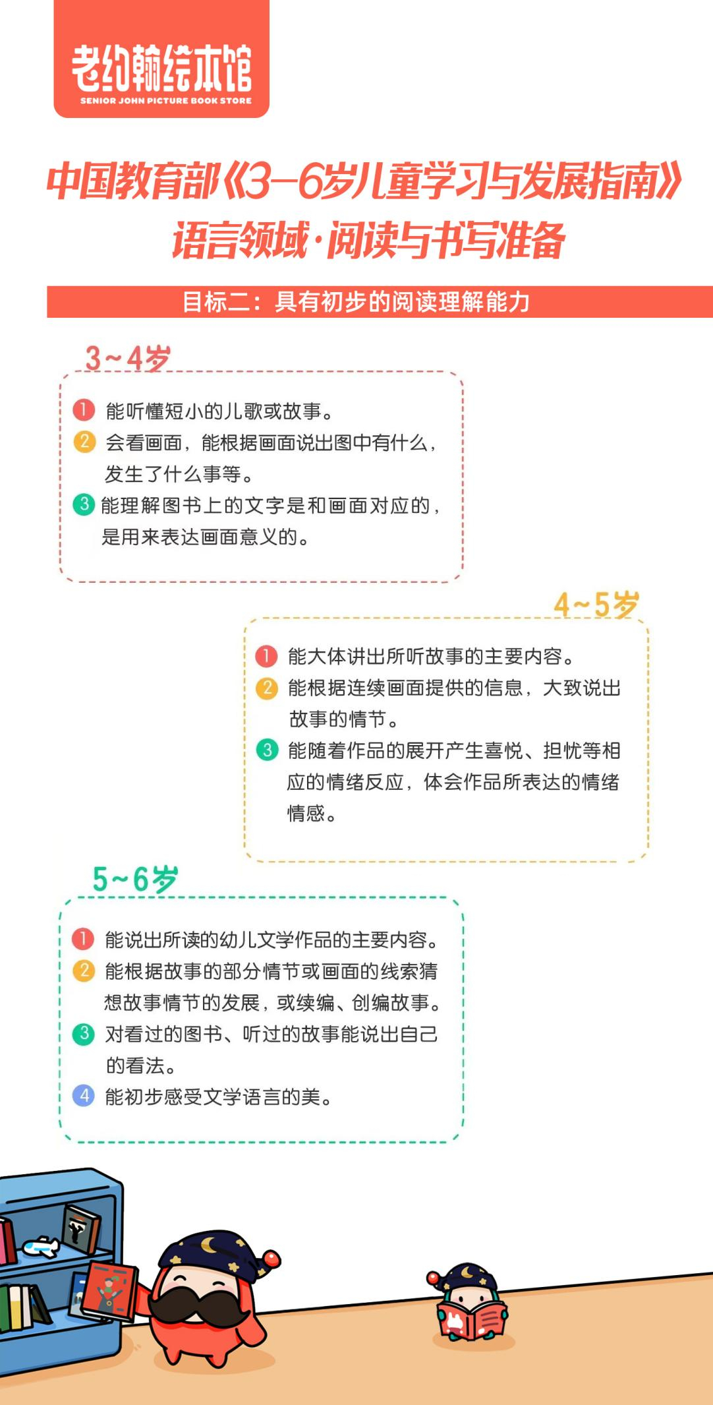
我们来看一下上面文字的表述：
（4-5岁）
1、能大体讲出所听故事的主要内容。（着重理解 大体 2字）
2、能根据连续画面提供的信息，大致说出故事的情节。（这句话需要提请注意的是讲述是有前提的：根据连续画面提供的信息；要求是：大致说出故事的情节。）
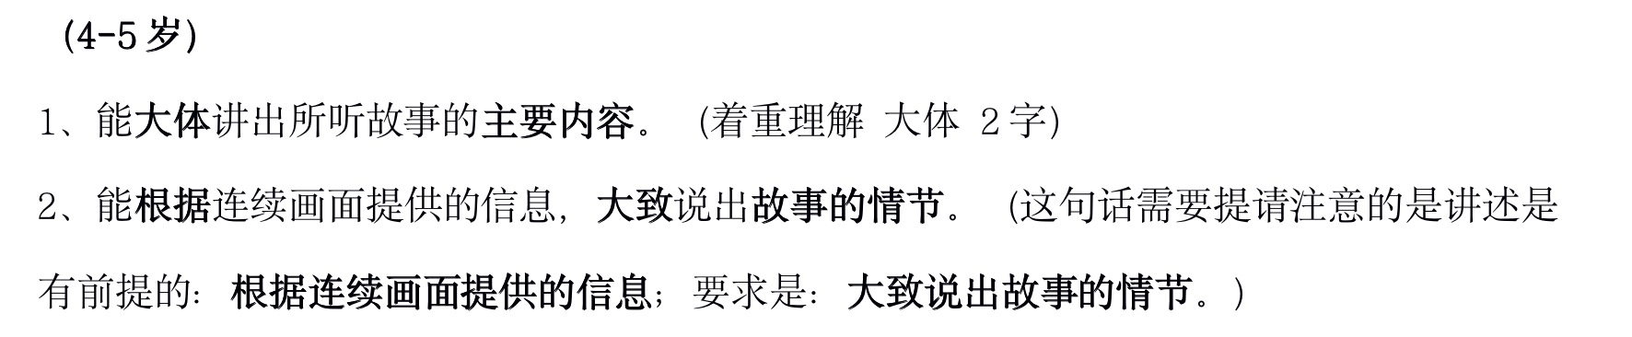
当然了，通过阅读提升孩子的表达能力是可行而且有路可循的。
一、心态
回到我们最前面那位妈妈的问题：孩子会讲但是不讲。这也涉及到希望孩子开口讲的一个大前提，那就是：给予孩子安全讲述的环境。这里说的“安全”指的是，大人不要给予孩子过多关于“对or错”以及讲得“好or不好”的判断。“对于看过的图书、听过的故事能说出自己的看法”，即可，无论孩子说什么，大人需要做到的是：倾听，分享。只有这样，久而久之孩子才会放下心来，不怕讲不好，也不怕讲。
如果我们对“会讲故事”的定义仅仅局限在故事的复述方面，其实还稍显机械。我一直认为，记住一个故事其实真的不是我们阅读的最终目的。通过阅读，我们感受到了故事的乐趣，理解了故事的意义，故事启发了我们的思考，让我们从中学到了一些东西，我认为这些是比记住故事会复述更有意思同时也对孩子更有意义的东西。
如果我们基于这些目的和孩子一起共读，或许就不会太过纠结孩子是不是会讲故事了。锻炼孩子表达能力的方法也不仅仅只有复述故事这一条路。
第一步：朗读故事（通读）
第二步：分享故事（画面和情节的讨论、观点的交流）
第三步：“玩”故事（用不同于朗读的其他的方式来表现故事）
第四步：再读故事（精读）
二、方法：
找到“抓手”，通过分段式引导“提问”和关于核心问题的互动讨论引导让孩子 开口说。
（1）基于故事情节的讲述
（2）从故事的核心问题出发展开的交流讨论
两者结合，我们就可以带孩子立体地阅读一本绘本、提升孩子的口语表达能力了。
下面我们以 《乱挠痒痒的章鱼》为例，来分享一下如何通过绘本阅读提升孩子的表达力。
大家可以先读一读这个故事，试一试如果让你来讲一讲这个故事，你会怎么讲？如果你要引导孩子来讲这个故事，从哪里入手呢？
（插入绘本ppt）
一、围绕故事进行的讲述：分段式引导（起因——经过——结果）
1、起因：乱挠痒痒的章鱼碰到了什么问题？
乱挠痒痒 结果
小鱼——喜欢——笑个不停
海星——不喜欢——大声尖叫
螃蟹——不喜欢——怒气冲冲
珠母贝——不喜欢——非常心烦——珍珠掉了（严重后果）
这一部分，其实我们可以通过“演读法”和孩子一起演一演，与角色共情。
1、演一演——角色扮演：章鱼 其他海洋生物（小鱼、海星、螃蟹、珠母贝）
注意观察绘本画面中大家的表情，想象他们被章鱼挠痒时的反应，并表演出来。
2、说一说——口语表达：我是xx（章鱼：为什么喜欢乱挠痒呢？其他小动物：为什么不喜欢被挠痒痒？）
2、经过：为了解决这个问题，他做了什么？
（问）章鱼做了什么？ 有什么样的发现？
追珍珠 自己的速度原来超级快
潜到海底 自己原来可以潜这么深
到石缝里找珍珠 自己的身体原来这么软
逃离大鳗鱼的追击 自己原来可以喷墨汁
3、结果：乱挠痒痒的章鱼最后怎么样了？
事件 结果
找回了珍珠 大家：都很开心
章鱼：发现了自己的特长 （再也不挠.....还是会时不时挠）
二、围绕核心问题和孩子一起交流讨论
发现自己的特长，运用特长做有意义的事情：特长 特长运用
1、章鱼有哪些长处？（文本中信息的整合）它是怎么运用自己长处的？（故事情节的复述）
2、延伸拓展：我们身上有哪些长处呢？可以怎样用好它们？（这一点，同样可以作为一个读写实践，让孩子说说或写一写自己或家人身上的长处）
ps:这本绘本可以从两个层次上来拓展，前半部分章鱼乱挠痒痒给别人带来的麻烦和困扰；后半部分章鱼如何发现并利用自身的潜能做真正有意义的事情。
三、围绕绘本中其他信息的一些延伸拓展话题
（1）口语发展：比如第一页中“摇曳多姿” 的海草
在和孩子一起读绘本的过程中，碰到一些新的词汇，我们可以试着和孩子一起理解词汇的含义。其实这也是提升孩子表达力的一个途径。
（2）信息整合与推测：章鱼是一只怎样的章鱼？说出你的理由（从文本中去找出支持你观点的情节）
（3）跨学科的探索：关于章鱼的知识 （有8只触手，会挠痒痒，跑得快，身体会变形，会喷墨）关于海洋：海洋里的生物，海沟，珍珠从哪里来
延伸：动物是如何保护自己的？
（4）（表达）读写活动：从故事中找一个小切口切入，先讨论，然后再整合。
话 题：你认为章鱼为什么喜欢乱挠痒痒呢？
可能的回答：他很顽皮，他喜欢捉弄别人，他想要和大家交朋友
我一直认为：关于绘本的精读，并不在于对于每一页图画和文字的逐个讲解或过度剖析，而在于对于一本书的整体把握，阅读者对于这本书的个体感受和体验，以及由此带来的改变。
所以我们关于整本书的共读分享，重点也不会落在对一本绘本从头到尾的解说或分析。在家庭中和孩子共读也一样，从头到尾的过度解读会让人厌倦，也并无太大必要。把有意思和有意义的“点”拎出来，串起来，很多时候就可以算是有效的阅读了。
很多家长可能对于孩子会复述一个故事有执念，觉得那样才是真正读好了一个故事，其实这不是唯一、甚至不是最好的方式。记住的总会忘记，内化成孩子自己的一部分的东西才是真正属于孩子的。可以从读中的“闲聊”一点点开始，家长不要给孩子太多的评判，给孩子一个可以安全讲而不会被“打分”的环境。

针对这个问题，我觉得妈妈不妨降低难度，先不急着让孩子来说，可以试在和孩子一起进行互动式阅读，在阅读的过程中，和孩子一起交流和分享，比如一起讨论故事中角色或者角色的行为，猜猜接下来可能会发生什么事情，问问孩子对故事中出现的某个新词语的理解，聊聊孩子生活中是否有跟故事中类似的事情或行为发生......总之不拘一格。

这样做的意义在哪里呢？——我认为表达不仅仅是重述一个故事，在阅读中有自己的思考进而有自己的独特表达，这同样是一种表达，甚至是更高意义的表达，因为除了模仿，还有创造。
总结一下我们今天的分享，怎样通过绘本阅读发展孩子的表达能力：
1、首先，你得让孩子感觉得足够安全，不会担心自己讲得不好或讲错，孩子才会真正愿意开口讲。
2、其次，复述故事不是提高孩子口语表达的唯一路径，还有其他的方式，比如和孩子一起共享、交流、玩故事等。
3、最后，立体的互动阅读，让阅读更有趣也更有效，当然，也对家长提出了更高的要求，作为伴读者，我们应该从读书机器变成有协助能力的共读者。
亲子共读 与 听 音频朗读 的差异也就在这样，亲子共读是双向的主动积极的，而听音频故事是单向的被动的。家长们不要把自己变成读书机器哦。
阅读记：《一生之旅》

（约绘）最后给大家分享一下我本周读到的喜欢的绘本：《一生之旅》。
如果说绘本是适合0-99岁阅读的读物的话，这可能不是一本适合小朋友阅读的绘本，更适合成年人阅读。就像我以前跟大家分享的那样，绘本的读者不是也不应该仅仅是孩子，我们绘本馆服务的对象除了孩子，其实有时候也应该考虑一下和孩子一起阅读绘本的大人。馆里配备一些适合大人阅读的绘本，和孩子一起聊绘本的时候，家长来馆里借书的时候，偶尔顺便给家长推荐一些适合大人来阅读的绘本，也没准，藉由某一本绘本，大人也喜欢上了、认可了绘本，有了这一层的喜爱，就更能坚持和孩子一起阅读了。不是一件很好的事情么？

说回这本绘本，大家近期可能在很多地方看过这本绘本的推荐了......

